ΕΛΛΗΝΙΚΗ ΔΗΜΟΚΡΑΤΙΑ
ΝΟΜΟΣ ΔΩΔΕΚΑΝΗΣΟΥ
ΔΗΜΟΣ ΚΩ
ΤΜΗΜΑ ΚΟΙΝΩΝΙΚΗΣ ΠΟΛΙΤΙΚΗΣ
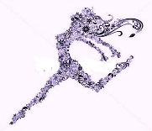
ΚΑΙ ΠΟΛΙΤΙΚΩΝ ΙΣΟΤΗΤΑΣ ΤΩΝ ΦΥΛΩΝ
Κέντρο Συμβουλευτικής Υποστήριξης Γυναικών
Δήμου Κω
Ταχ. Δ/νση: | 25ης Μαρτίου και Ε. Κιαπόκα  Ζηπάρι, Κως | Προς: Έντυπα και ηλεκτρονικά ΜΜΕ
Τ.Κ.: | 85300
Τηλεφ. | 22420-67420
FAX: | 22420-67429
e-mail: | women@kos.gr
 | e.porri@kos.gr

Θέμα: ΔΕΛΤΙΟ ΤΥΠΟΥ-ΠΑΓΚΟΣΜΙΑ ΗΜΕΡΑ ΤΗΣ ΓΥΝΑΙΚΑΣ

Η 8η Μαρτίου, Παγκόσμια Ημέρα Της Γυναίκας, είναι μία υπενθύμιση ενός πολυετούς, δυναμικού αγώνα ενάντια στην ανισότητα των δύο φύλων. Υπάρχει, για να μας θυμίζει τις αδιάκοπες μάχες ενός αγώνα που δεν συναντά γεωγραφικά σύνορα, που εντοπίζουμε στους χώρους της εκπαίδευσης, της τέχνης, της εργασίας, της υγείας, της πολιτικής, του αθλητισμού, του πολιτισμού. Αφορά κάθε γυναίκα, σε όλο το μήκος και πλάτος της γης και συναντάται σε κάθε ιστορική περίοδο, από τις απαρχές δημιουργίας των πρώτων ανθρώπινων κοινωνιών, μέχρι και σήμερα.
Σαν σήμερα, το 1857 στην Νέα Υόρκη, οι εργάτριες στην κλωστοϋφαντουργία συμμετείχαν στην πρώτη ιστορικά καταγεγραμμένη απεργία γυναικών ζητώντας καλύτερες συνθήκες εργασίας και, αρκετά χρόνια αργότερα, το 1975, η 8η Μαρτίου θεσπίστηκε ως η Παγκόσμια Ημέρα της Γυναίκας από τα Ηνωμένα Έθνη, ως φόρο τιμής στους γυναικείους αγώνες.
Από το 1857 έως τις μέρες μας, η θέση των γυναικών έχει ξεκάθαρα επαναπροσδιοριστεί, με τις γυναίκες, πλέον, να έχουν κατακτήσει δικαιώματα, θέση και φωνή στους περισσότερους τομείς της ανθρώπινης έκφρασης και δραστηριότητας. Παρ’ όλα αυτά, η ανισότητα, η διάκριση, η σεξιστική μεταχείριση και η ενδοοικογενειακή, αλλά και κάθε άλλης μορφής βία, εξακολουθούν να αναπαράγονται αδιαλείπτως. Οι γυναίκες, ακόμα και εν έτη 2021, στοχοποιούνται, θυματοποιούνται και αντιμετωπίζονται σαν πλάσματα β’ κατηγορίας.
Οι γυναίκες κοπιάζουν, για να αποδείξουν την αξία τους, αγκομαχούν, προκειμένου να ανταποκριθούν στους πολλαπλούς ρόλους, με τους οποίους έχουν επιφορτιστεί, φιμώνονται, όταν επιβάλλεται να μιλήσουν κι, όταν μιλούν, κατηγορούνται, επειδή το έκαναν, και χαρακτηρίζονται ως μνησίκακες, υστερικές και υπερβολικές. Οι γυναίκες ανατράφηκαν μαθαίνοντας να φυλούν τα νώτα τους παντού, ακόμα και μέσα στα σπίτια τους, κι έχουν εκπαιδευτεί στην υπερεπαγρύπνηση και στο συναίσθημα του φόβου. Ταυτόχρονα, όμως, διακρίνονται από αστείρευτη ζωντάνια και αγωνιστική διάθεση, προικισμένες, καθώς είναι, να δημιουργούν ζωή.
Το Κέντρο Συμβουλευτικής Υποστήριξης Γυναικών Δήμου Κω τιμά την ημέρα αυτή και συνεχίζει απρόσκοπτα το έργο του, παρά τις αντιξοότητες των δυσμενών συνθηκών του παρόντος, υπενθυμίζοντας και στα δύο φύλα ότι ισότητα δε σημαίνει ομοιότητα, σημαίνει, πάνω απ’ όλα, αυτοεκτίμηση και αυτοσεβασμό.

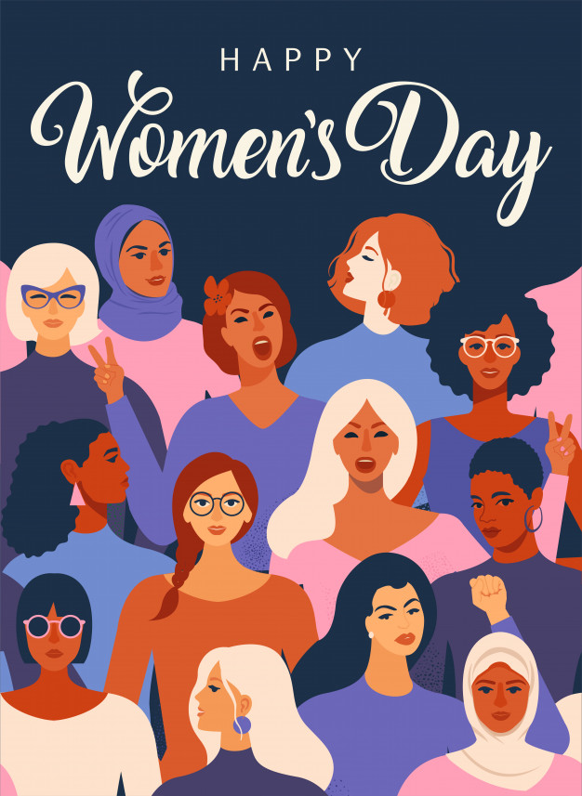
Photo credits: freepik

